

《计算机网络基础》
实验报告

实验名称： | 实验3：交换机基本配置

学院(中心)： | 计算机与信息工程学院
学生学号： | 2410705312
学生姓名： | 朱毅城
所在专业： | 24软件3班
指导教师： | 陈仁
实验成绩：

2026年4月17日

实验目的
(1) 了解交换机的作用
(2) 掌握交换机的基本配置方法
(3) 熟悉 Packet Tracer 8.0 交换机模拟软件的使用

实验条件
(1) 下载并安装packet tracer

实验步骤和结果分析
- 实验拓扑搭建
添加四台设备
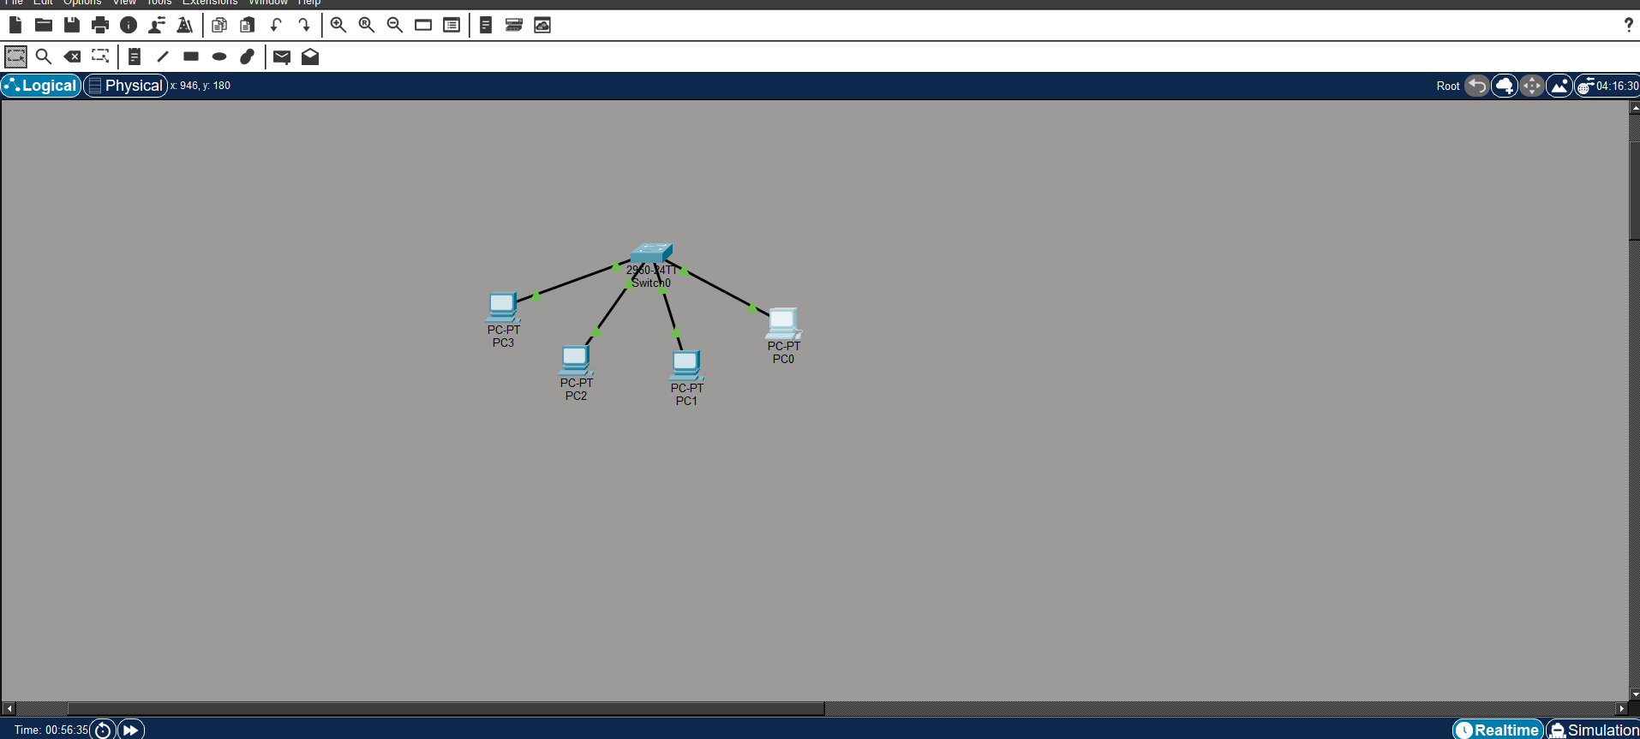
3.1实验拓扑搭建
- PcIP地址配置
PC1: 192.168.1.1
PC2: 192.168.1.2
PC3: 192.168.1.3
PC4: 192.168.1.4

Subnet Mask: 255.255.255.0
- 交换机步骤配置
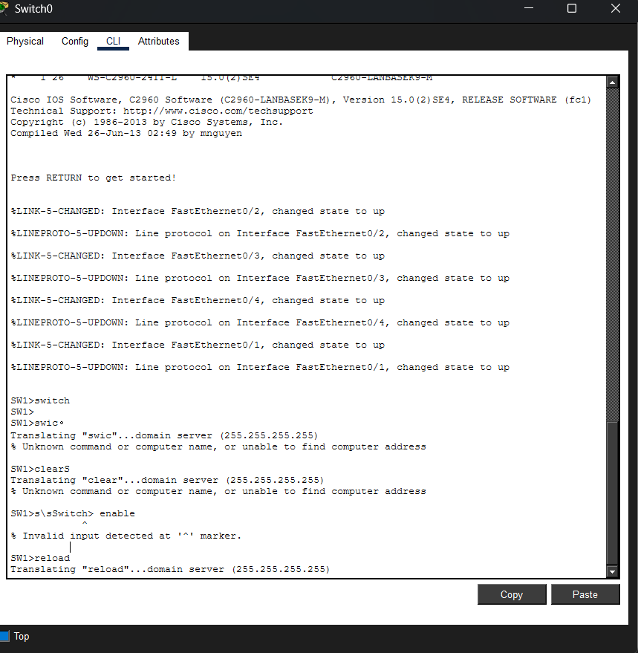
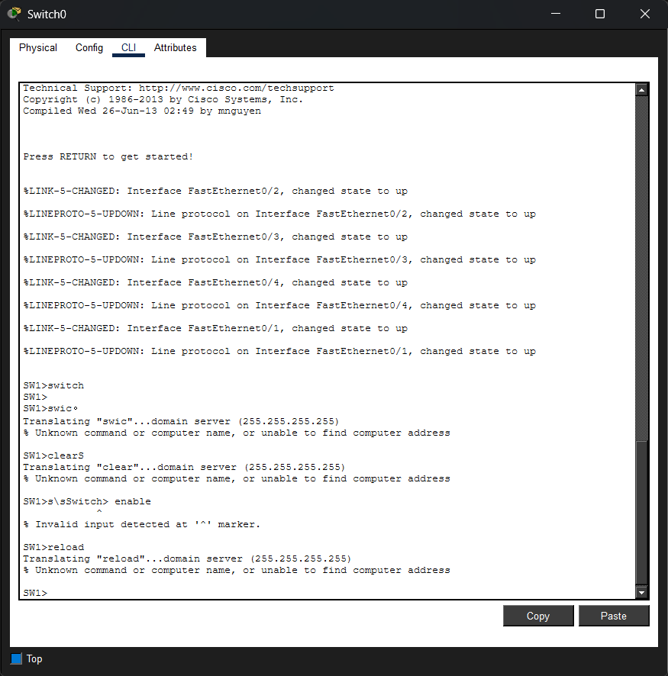
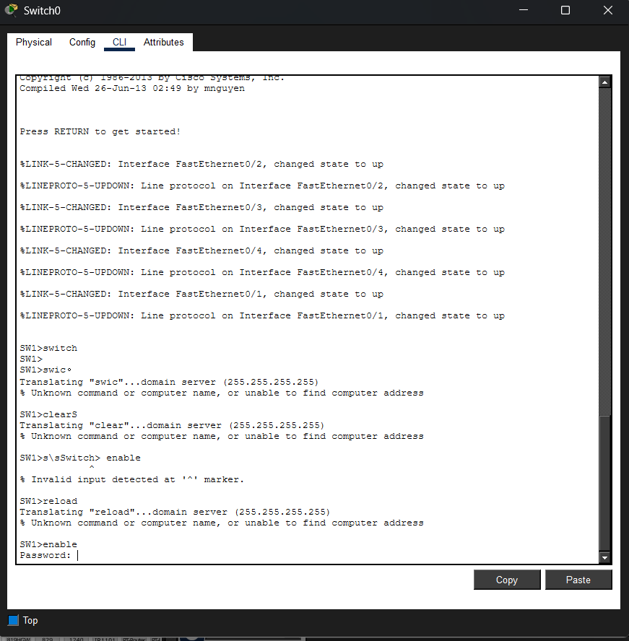
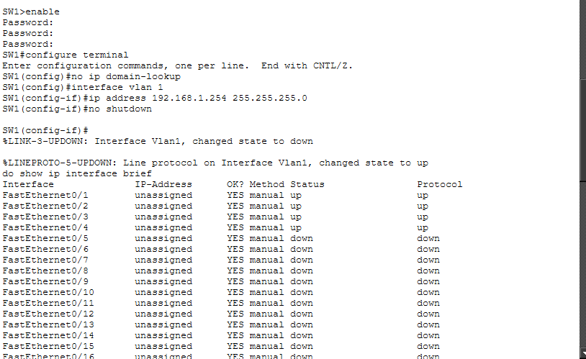
输入 enable，进入交换机高级管理模式。
输入 configure terminal，进行设备整体配置。
输入 no ip domain-lookup，避免错误命令造成延迟。
输入 interface vlan 1，进入管理接口。
输入 ip address 192.168.1.254 255.255.255.0，为交换机设置 IP。
输入 no shutdown，使接口生效。
输入 ip default-gateway 192.168.1.1，实现跨网段通信。
3.3交换机步骤配置
- 测试步骤
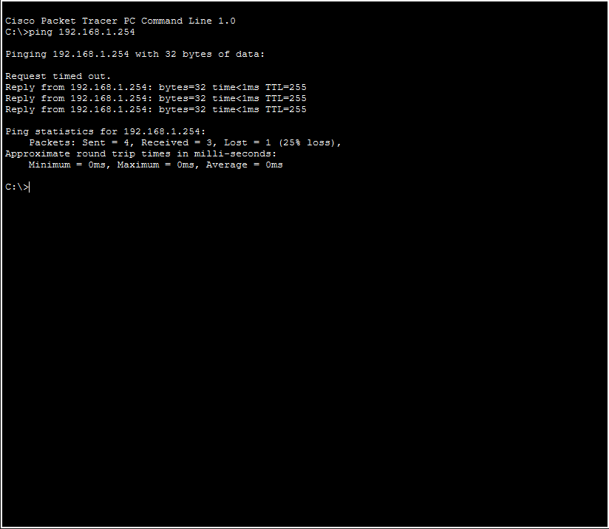
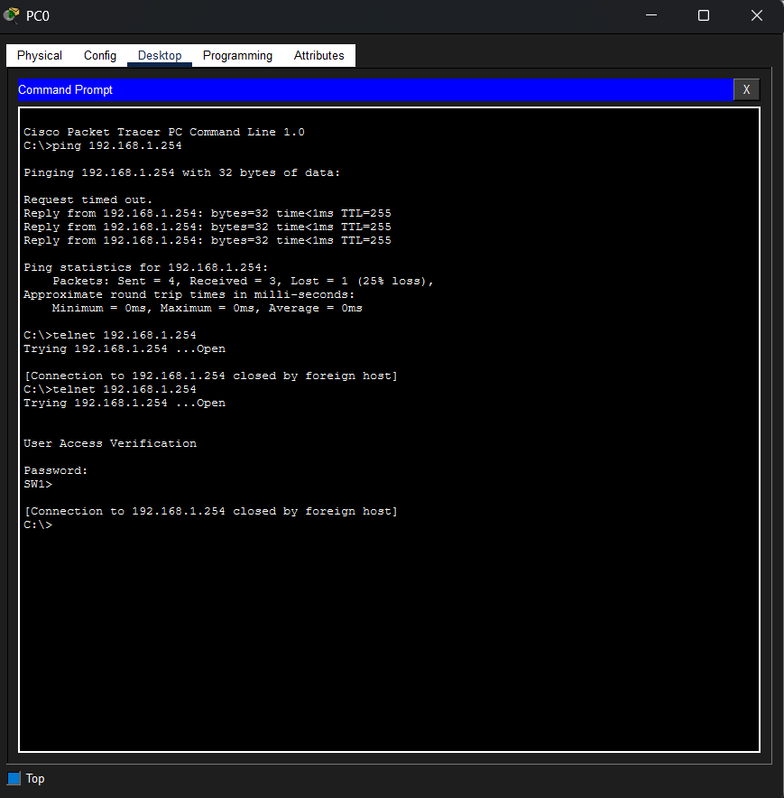
3.4测试步骤
输入 show ip interface brief，检查接口状态是否正常。
在 PC 输入 ping 192.168.1.254，验证网络是否连通。
输入 telnet 192.168.1.254，实现远程管理。

思考题
- 交换机有多少种配置模式
用户模式（User EXEC）
特权模式（Privileged EXEC）
全局配置模式（Global Config）
接口配置模式（Interface Config）
- 如何开启telnet
interface vlan 1
ip address 192.168.1.254 255.255.255.0
no shutdown

line vty 0 15
password cisco
login
- 查看所有配置命令
show running-config

心得体会
通过本次实验，我掌握了交换机的基本配置方法及远程管理的实现过程。首先，我学会了在交换机上进入不同的工作模式（用户模式、特权模式、全局配置模式），并能够正确使用 CLI 进行配置操作。

其次，我掌握了为交换机配置管理 IP 地址的方法，包括进入 VLAN 接口、设置 IP 地址及启用接口。同时，我理解了“同一网段通信”的重要性，只有保证 PC 与交换机 IP 地址在同一网段，才能实现正常通信。

在实验过程中，我还学习了如何使用 ping 命令测试网络连通性，并理解了首次 ping 可能丢包的原因（ARP 解析过程）。此外，我掌握了通过配置 VTY 线路实现 Telnet 远程登录的方法，包括设置密码和启用登录验证。

通过实验，我也发现了一些常见问题，例如命令输入错误、未开启接口、未配置远程登录权限等，并能够独立排查和解决。这提高了我的实际操作能力和问题分析能力。

总的来说，本实验加深了我对交换机工作原理和网络配置过程的理解，为后续学习网络技术打下了良好的基础。

教师评分

